全国计算机技术与软件专业技术资格（水平）考试

2017年上半年 软件设计师 下午试卷

（考试时间 14:00～16:30 共 150 分钟）

请按下述要求正确填写答题纸

1.在答题纸的指定位置填写你所在的省、自治区、直辖市、计划单列市的名称。
2.在答题纸的指定位置填写准考证号、出生年月日和姓名。
3.答题纸上除填写上述内容外只能写解答。
4.本试卷共6道题，试题一至试题四是必答题，试题五至试题六选答 1 道。每
题 15 分，满分 75 分。
5.解答时字迹务必清楚，字迹不清时，将不评分。
6.仿照下面例题，将解答写在答题纸的对应栏内。

例题
2016 年下半年全国计算机技术与软件专业技术资格（水平）考试日期是（1）
月（2）日。
因为正确的解答是“11 月 4 日”，故在答题纸的对应栏内写上“11”和“4”
（参看下表）。

例题 | 解答栏
（1） | 11
（2） | 4

试题一至试题四是必答题
试题一（共15 分）
阅读下列说明和图，回答问题 1 至问题 4，将解答填入答题纸的对应栏内。

【说明】
某医疗器械公司作为复杂医疗产品的集成商，必须保持高质量部件的及时供应。为了实现这一目标，该公司欲开发一采购系统。系统的主要功能如下:
1.检查库存水平。采购部门每天检查部件库存量，当特定部件的库存量降至其订货点时，返回低存量部件及库存量。
2.下达采购订单。采购部门针对低存量部件及库存量提交采购请求，向其供应商(通过供应商文件访问供应商数据)下达采购订单，并存储于采购订单文件中。
3. 交运部件。当供应商提交提单并交运部件时，运输和接收(S/R)部门通过执行以下三步过程接收货物：
(1)验证装运部件。通过访问采购订单并将其与提单进行比较来验证装运的部件，并将提单信息发给 S/R 职员。 如果收货部件项目出现在采购订单和提单上，则已验证的提单和收货部件项目将被送去检验。否则，将 S/R 职员提交的装运错误信息生成装运错误通知发送给供应商。
(2) 检验部件质量。通过访问质量标准来检查装运部件的质量，并将己验证的提单发给检验员。如果部件满足所有质量标准，则将其添加到接受的部件列表用于更新部件库存。如果部件未通过检查，则将检验员创建的缺陷装运信息生成缺陷装运通知发送给供应商。
(3)更新部件库存。库管员根据收到的接受的部件列表添加本次采购数量，与原有库存量累加来更新库存部件中的库存量。标记订单采购完成。现采用结构化方法对该采购系统进行分析与设计，获得如图 1-1 所示的上下文数据流图和图 1-2 所示的 0 层数据流图。
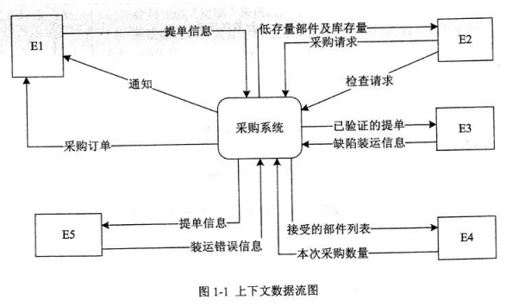
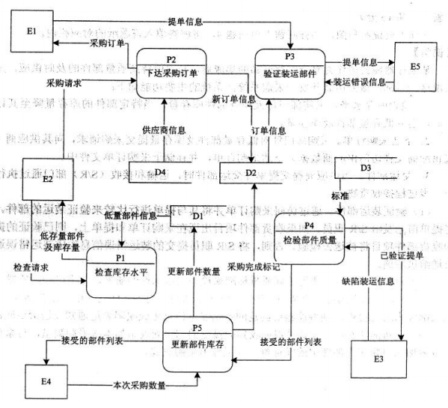
图 1-2 0 层数据流图

【问题 1】（5 分）
使用说明中的词语，给出图 1-1 中的实体 E1 ~E5

【问题 2】（4 分）
使用说明中的词语，给出图 1-2 中的数据存储 D1~D4 的名称。

【问题 3】（4 分）
根据说明和图中术语，补充图 1-2 中缺失的数据流及其起点和终点。

【问题 4】(2 分)
用 200 字以内文字，说明建模图 1-1 和图 1-2 时如何保持数据流图平衡。

试题二(共 15 分)
阅读下列说明，回答问题 1 至问题 3,将解答填入答题纸的对应栏内。

【说明】
某房屋租赁公司拟开发一个管理系统用于管理其持有的房屋、租客及员工信息。请根据下述需求描述完成系统的数据库设计。

【需求描述】
1.公司拥有多幢公寓楼，每幢公寓楼有唯一的楼编号和地址。每幢公寓楼中有多套公寓，每套公寓在楼内有唯一的编号(不同公寓楼内的公寓号可相同〉。系统需记录每套公寓的卧室数和卫生间数。
2.员工和租客在系统中有唯一的编号(员工编号和租客编号)。
3.对于每个租客，系统需记录姓名、多个联系电话、一个银行账号（方便自动扣房租)、一个紧急联系人的姓名及联系电话。
4.系统需记录每个员工的姓名、一个联系电话和月工资。员工类别可以是经理或维修工，也可兼任。每个经理可以管理多幢公寓楼。每幢公寓楼必须由一个经理管理。系统需记录每个维修工的业务技能，如：水暖维修、电工、木工等。
5.租客租赁公寓必须和公司签订租赁合同。一份租赁合同通常由一个或多个租客(合租)与该公寓楼的经理签订，一个租客也可租赁多套公寓。合同内容应包含签订日期、开始时间、租期、押金和月租金。

【概念模型设计】
根据需求阶段收集的信息，设计的实体联系图（不完整)如图 2-1所示。
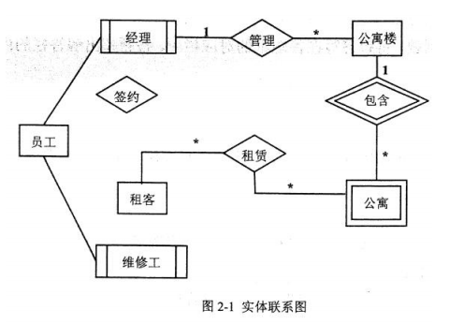
【逻辑结构设计】
根据概念摸型设计阶段完成的实体联系图，得出如下关系模式(不完整):
联系电话(电话号码，租客编号)
租客（租客编号，姓名，银行账号，联系人姓名，联系人电话)
员工(员工编号，姓名，联系电话，类别，月工资， （a） )
公寓楼( (b) ，地址，经理编号)
公寓(楼编号，公寓号，卧室数，卫生间数〉
合同（合同编号，租客编号，楼编号，公寓号，经理编号，签订日期，
起始日期，租期， （c） ，押金）
【问题 1】（4.5 分）
补充图 2-1 中的“签约”联系所关联的实体及联系类型。

【问题 2】（4.5 分）
补充逻辑结构设计中的（a）、（b）、（c）三处空缺。

【问题 3】（6 分）
在租期内，公寓内设施如出现问题，租客可在系统中进行故障登记，填写故障描述，每项故障由系统自动生成唯一的故障编号，由公司派维修工进行故障维修，系统需记录每次维修的维修日期和维修内容。请根据此需求，对图 2-1 进行补充，并将所补充的 ER 图内容转换为一个关系模式，请给出该关系模式。

试题三（共 15 分）
阅读下列系统设计说明，回答问题 1 至问题 3，将解答填入答题纸的对应栏内。

【说明】
某玩具公司正在开发一套电动玩具在线销售系统，用于向注册会员提供端对端的玩具 定制和销售服务。在系统设计阶段，"创建新订单 (New Order)" 的设计用例详细描述如 表 3-1 所示，候选设计类分类如表 3-2 所示，并根据该用例设计出部分类图如圈子 3-1 所
示。
表 3-1 创建新订单 (NewOrder) 设计用例
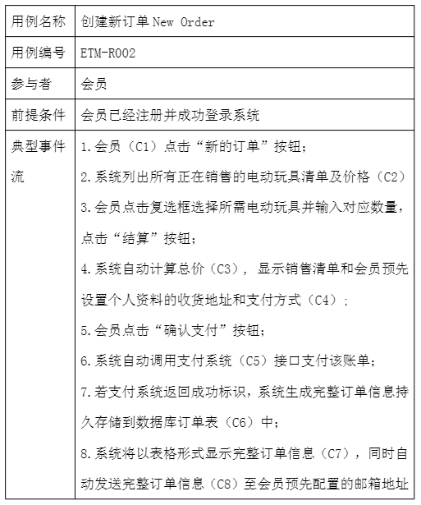
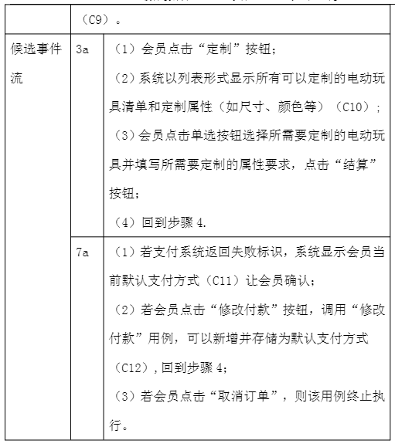
表 3-2 候选设计类分类
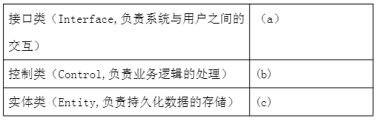
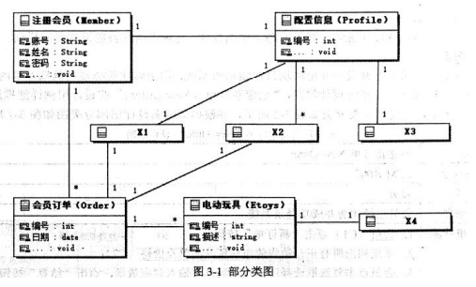

在订单处理的过程中，会员可以点击“取消订单"取消该订单。如果支付失败，该订单将被标记为挂起状态，可后续重新支付，如果挂起超时 30 分钟未支付，系统将自动取消该订单。订单支付成功后，系统判断订单类型: (1)对于常规订单，标记为备货状态，订单信息发送到货运部，完成打包后交付快递发货; (2)对于定制订单，会自动进入定制状态，定制完成后交付快递发货。会员在系统中点击”收货"按钮变为收货状态，结束整个订单的处理流程。根据订单处理过程所设计的状态图如图 3-2 所示。
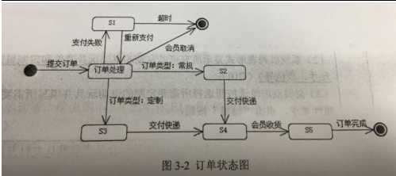
【问题 1】(6 分)
根据表 3-1 中所标记的候选设计类，请按照其类别将编号C1~C12 分别填入表 3-2 中的（a）、（b）和（c）处。

【问题 2】 (4 分〉
根据创建新订单的用例描述，请给出图 3-1 中 X1~X4 处对应类的名称。

【问题 3】 (5 分)
根据订单处理过程的描述，在图 3-2 中 S1~S5 处分别填入对应的状态名称。

试题四（共15分）
阅读下列说明和 C 代码，回答问题 1 至问题 3，将解答写在答题纸的对应栏内。

【说明】
假币问题：有 n 枚硬币，其中有一枚是假币，己知假币的重量较轻。现只有一个天平，要求用尽量少的比较次数找出这枚假币。

【分析问题】
将 n 枚硬币分成相等的两部分:
(1)当 n 为偶数时，将前后两部分，即 1...n/2 和 n/2+1...0，放在天平的两端，较轻的一端里有假币，继续在较轻的这部分硬币中用同样的方法找出假币:
(2)当 n 为奇数时，将前后两部分，即 1..(n -1)/2 和(n+1)/2+1...0，放在天平的两端，较轻的一端里有假币，继续在较轻的这部分硬币中用同样的方法找出假币:若两端重量相等，则中间的硬币，即第 (n+1)/2 枚硬币是假币。

【C 代码】
下面是算法的 C 语言实现，其中:
coins[]: 硬币数组
first，last:当前考虑的硬币数组中的第一个和最后一个下标

#include <stdio.h>
int getCounterfeitCoin(int coins[]， int first，iot last)
{
int firstSum = 0，lastSum = 0;
int ì;
If(first==last-1){ /*只剩两枚硬币*/
if(coins[first] < coins[last])
return first;
return last;
}
if((last - first + 1) % 2 =0){ /*偶数枚硬币*/
for(i = first;i <( 1 );i++){
firstSum+= coins[i];
}
for(i=first + (last-first) / 2 + 1;i < last +1;i++){
lastSum += coins[i];
}
if( 2 ){
Return getCounterfeitCoin(coins,first,first+(last-first)/2;)

}else{
Return getCounterfeitCoin(coins,first+(last-first)/2+1,last;)
}
} else { /*奇数枚硬币*/
For(i=first;i<first+(last-first)/2;i++){
firstSum+=coins[i];
}

For(i=first+(last-first)/2+1;i<last+1;i++){
lastSum+=coins[i];
}
If(firstSum<lastSum){
Return getCounterfeitCoin(coins,first,first+(last-first)/2-1);
}else if(firstSum>lastSum){
Return getCounterfeitCoin(coins,first+(last-first)/2-1,last);
}else{
Return( 3 )
}
}
}

【问题一】
根据题干说明，填充 C 代码中的空（1）-（3）

【问题二】
根据题干说明和 C 代码，算法采用了（ ）设计策略。函数getCounterfeitCoin 的时间复杂度为（ ）（用 O 表示）。

【问题三】
若输入的硬币数为 30，则最少的比较次数为（ ），最多的比较次数为（ ）。

从下列的 2 道试题（试题五至试题六）中任选 1 道解答。
如果解答的试题数超过 1 道，则题号小的 1 道解答有效。
试题五(共 15 分〉
阅读下列说明和 C++代码，将应填入(n)处的字句写在答题纸的对应栏内。

【说明】
某快餐厅主要制作井出售儿童套餐，一般包括主餐(各类比萨)、饮料和玩具，其餐品种类可能不同，但其制作过程相同。前台服务员(Waiter)调度厨师制作套餐。现采用生成器(Builder) 模式实现制作过程，得到如图 5-1 所示的类图。
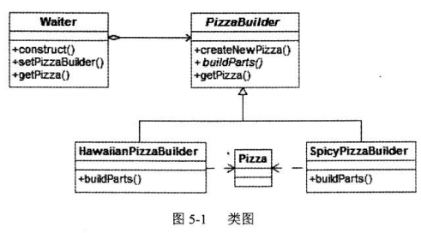
【C++代码】
#include<iostream>
#include <string>
using namespace std;

class Pizza {
private: string parts;
public:
void setParts(string parts) { this->parts=parts; }
string getParts() { return parts; }
};

class PizzaBuilder {
protected:Pizza* pizza;
public:
Pizza* getPizza() { retum pizza; }
void createNewPizza() { pizza = new Pizza(); }
( 1 );
}

class HawaiianPizzaBuilder :public PizzaBuilder {
public:
void buildParts() { pizza->setParts("cross +mild +ham&pineapple"); }
class SpicyPizzaBuider: public PizzaBuilder {

public:
void buildParts() { pizza->setParts("pan baked +hot +ham&pineapple"); }
}

Class Waiter{
Private:
PizzaBuilder* pizzaBuilder;
public:
void setPizzaBuilder(PizzaBuilder* pizzaBuilder) { /*设
置构建器*/
( 2 )
}

Pizza* getPizza() { return pizzaBuilder->getPizza(); }
void construct() { /*构建*/
pizzaBuilder->createNewPizza();
( 3 )
}
};
int main(){
Waiter*waiter=new Waiter();
PizzaBuilder*hawaiian pizzabuilder=new
HawaiianPizzaBuilder()
( 4 );
( 5 );
cout<< "pizza: "<< waiter->getPizza()->getParts()<< endl;
}
程序的输出结果为:
pizza: cross + mild + ham&pineapple

试题六(共 15 分)
阅读下列说明和 Java 代码，将应填入 (n) 处的字句写在答题纸的对应栏内。

【说明】
某快餐厅主要制作并出售儿童套餐，一般包括主餐(各类比萨)、饮料和玩具，其餐品种类可能不同，但其制作过程相同。前台服务员(Waiter) 调度厨师制作套餐。现采用生成器 (Builder) 模式实现制作过程，得到如图 6-1 所示的类图。
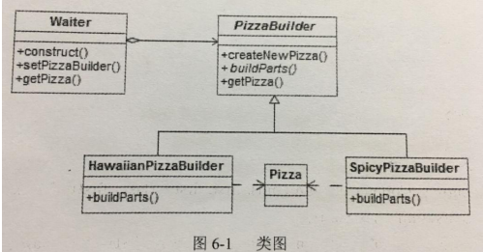

【Java 代码】
class Pizza {
private String parts；
public void setParts(String parts) { this.parts = parts;}
public String toString() { return this.parts; }
}

abstract class PizzaBuilder {
protected Pizza pizza;
public Pizza getPizza() { return pizza; }
public void createNewPizza() { pizza = new Pizza(); }
public (1) ;
}

class HawaiianPizzaBuilder extends PizzaBuilder {
public void buildParts() { pizza.setParts("cross + mild +ham&pineapp1e”};
}

class SpicyPizzaBuilder extends PizzaBuilder {
public void buildParts() { pizza.setParts("pan baked + hot +pepperoni&salami"); }
}

class Waiter {
private PizzaBuilder pizzaBuilder;
public void setPizzaBuilder(PizzaBuilder pizzaBuilder) { /*
设置构建器*/
(2) ;
}
public Pizza getPizza(){ return pizzaBuilder.getPizza(); }
public void construct() { /*构建*/
pizzaBuilder.createNewPizza();
(3) ;
}
}

Class FastFoodOrdering {
public static viod mainSting[]args) {
Waiter waiter = new Waiter();
PizzaBuilder hawaiian_pizzabuilder = new
HawaiianPizzaBuilder();
(4) ;
(5) ;
System.out.println("pizza: " + waiter.getPizza());
}
}

程序的输出结果为：
Pizza:cross + mild + ham&pineapple

